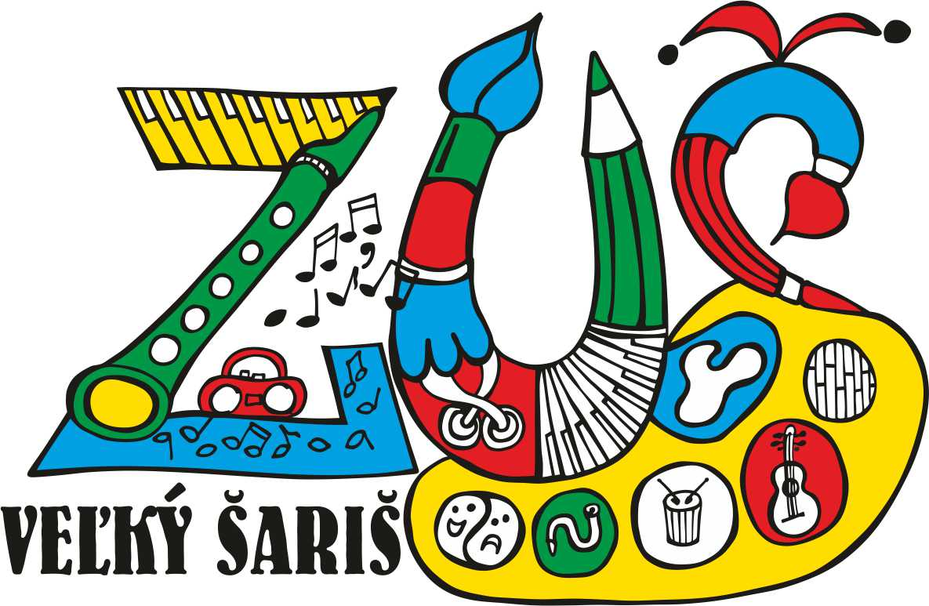
ZÁKLADNÁ
UMELECKÁ
ŠKOLA

Elokované pracovisko: Župčany

SRDEČNE POZÝVAME VŠETKY DETIČKY
NA SLÁVNOSTNÝ ZÁPIS

DO TANEČNÉHO ODBORU v šk.r:2019/2020
KDE: Základná umelecká škola
Stará fara Župčany
KEDY: 3. a 5.september 2019 / 16:00-17:00

TEŠÍME SA NA VÁS

